第十八届挑战杯全国大学生课外

学术科技作品竞赛

智能物联停车场导航系统

Intelligent IoT parking navigation system

参赛单位：上海师范大学

队伍名称：选择题全队

指导老师：李鲁群

参赛队员：廖山川 李建安 何丹浩

完成时间：2023年7月13

**摘要**

随着国民经济的提高，汽车保有量呈现快速增长的趋势，智能停车等静态交通发展成为民生建设的重中之重。因此开发智能物联停车场或者对现有停车场进行升级改进，对于解决“停车难、寻车慢”等瓶颈问题，促进静态交通快速发展具有重要的现实意义。 本课题充分结合计算机视觉和传感器等相关技术，采用C/S架构，实现对进入停车场的车辆进行车位预定和车位导航。运用Yolov5和CRNN技术，实现车牌识别，结合A*算法来搜索最近的空闲车位。另外在每个路口安装了方向指示器（由开发板、摄像头、显示屏组成），用于采集车牌信息，并根据车牌信息去服务器查找并预分配的车位，根据车位和当前坐标对车辆进行导航。为了管理车位信息，使用了Redis作为存储系统。当车辆驶入停车场时，根据车牌预定车位，并记录停车时间，当车辆离开车位时，通过出口识别判定车辆离开，并及时将车位标记为空闲状态。

在车牌识别的检测与识别中，运用两阶段的迁移学习策略训练了YOLOv5模型和CRNN模型，且精度较高满足识别的需求。针对实时的检测效果，采用了OnnxRuntime对训练好的模型进行加速，从而让模型的效果可以达到实时性要求。

通过这一解决方案，能够实时监测停车场的状况，提高停车位利用率，有效缓解停车场拥堵问题，为车主提供更便捷的停车体验。

**关键词：**智能物联停车导航系统；YOLOv5；CRNN；Redis；迁移学习

**Abstract**

With the improvement of the national economy, the trend of rapid growth in car ownership, intelligent parking and other static transportation development has become a top priority in the construction of people's livelihood. Therefore, the development of smart parking or the upgrading of existing car parks is of great practical significance to solve the bottleneck problems of "difficult parking and slow car search" and promote the rapid development of static transportation. This project fully combines computer vision and sensors and other related technologies, and adopts C/S architecture to realise parking space reservation and parking space navigation for vehicles entering the car park. Using Yolov5 and CRNN technology, license plate recognition is implemented, combined with the A* algorithm to search for the nearest available parking space. In addition a direction indicator (consisting of a development board, camera and display) was installed at each junction to capture the license plate information and to go to the server to find and pre-assign spaces based on the license plate information and to navigate the vehicle based on the space and current coordinates. To manage the parking space information, Redis is used as a storage system. When the vehicle enters the car park, the space is reserved according to the license plate and the parking time is recorded. When the vehicle leaves the space, the vehicle is judged to have left by exit recognition and the space is promptly marked as vacant.

In the detection and recognition of license plate recognition, the YOLOv5 model and CRNN model are trained using a two-stage migration learning strategy, and the accuracy is high to meet the needs of recognition. For real-time detection, OnnxRuntime is used to accelerate the trained models so that they can meet the real-time requirements.

This solution enables real-time monitoring of parking conditions, improves parking space utilisation, effectively relieves parking congestion and provides a more convenient parking experience for car owners.

**Keywords**: intelligent parking navigation system; YOLOv5; CRNN; Redis; migration learning

目录

第一章 绪论 1

1.1 研究背景和意义 1

1.2 停车场智能化导航与管理研究现状 1

1.3 作品难点和创新点 2

第2章 系统设计与软硬件架构 3

2.1 系统需求分析 3

2.2基于深度学习的目标检测 4

2.2.1基于YOLOv5的目标检测算法 4

2.2.2基于CRNN的车牌识别算法 4

2.2.3模型训练 5

2.3硬件系统 6

2.3.1 硬件平台介绍 6

2.3.2 硬件及传感器介绍 7

2.3.3 硬件系统架构 8

2.4 软件系统 9

2.4.1后端系统 9

2.4.2前端系统 10

第三章 系统设计与实现 12

3.1 系统整体设计概述 12

3.2 车位分配实现 17

3.3 数据存储实现 18

3.3 停车场车位无感导航实现 19

3.4 各终端通信实现 21

第四章 后期工作 23

4.1 停车场导航改进 23

4.2 反向寻车 23

第五章 总结 24

参考文献 25

第一章 绪论

## 1.1 研究背景和意义

随着中国城市现代化，城市汽车保有量增加，导致停车问题严重。传统停车场存在以下问题：

管理者难以准确掌握剩余停车位，需人工检查。

出入口拥堵，人工收费浪费时间。

停车场内引导信息不详细。

反向寻车困难。

智能物联停车场导航系统可解决问题，利用计算机技术和嵌入式设备如Jetson Nano，提供切实可行的解决方案。

## 1.2 停车场智能化导航与管理研究现状

国内智能物联停车场仍处起步阶段。一线城市如北京、上海、广州已建立部分智能物联停车场，二三线城市大多只有基本出入口设备，缺乏内部管理。停车位、车辆位置管理不足，缺乏信息共享，用户寻车困难。院校和研究机构开始研究智能停车场技术，包括车位引导、车辆识别、反向寻车等。国外已实现区域内停车场信息共享、预订车位和自动扣费，提高利用率和用户便利。技术方面，运动立体声技术用于停车位检测，意大利设计模块化智能泊车系统。智能化、信息化、人性化是发展方向，停车场导航等功能研发符合趋势。

## 1.3 作品难点和创新点

基于图像识别的智能物联停车场导航系统满足人流量大停车场的需求。我们项目整合了多项技术，改善停车场管理和体验。采用YOLOv5和CRNN进行车牌检测和识别，获取车辆标识。利用A*算法搜索最短路径，基于车牌和车位信息快速指导车辆停车。利用Redis存储车位状态，确保准确和及时更新。通过图片检测车辆离开，更新车位状态，提供空闲车位信息。在Jetson Nano等嵌入式平台上部署，优化算法，实现高效车牌识别和管理功能。旨在提高停车场管理效率、用户体验，减少拥堵，为城市交通带来积极影响，提供便捷停车解决方案。

第2章 系统设计与软硬件架构

## 2.1 系统需求分析

本作品创造了一个大型停车场的车位管理和导航系统，解决了高峰时段停车位寻找难题。系统使用户能够迅速找到空闲车位，且无需额外导航软件。系统包括服务器和多个方向指示器（摄像头、超声波传感器、开发板、显示屏）。系统需求如下：

1.进入停车场时，识别车牌号，根据空位分配最近的车位。

2.路口的指示器感知车辆，拍摄图片上传服务器，返回识别的车牌号和预定车位信息，根据车位坐标确定行驶方向。

3.车辆根据指示器箭头最短路径到达车位。

4.系统容错能力强，即使车辆未按指示行驶或指示器故障，也能最短路径到达车位。

5.实时系统，实时处理车辆信息，确保可靠性。需要加速图像识别模型。

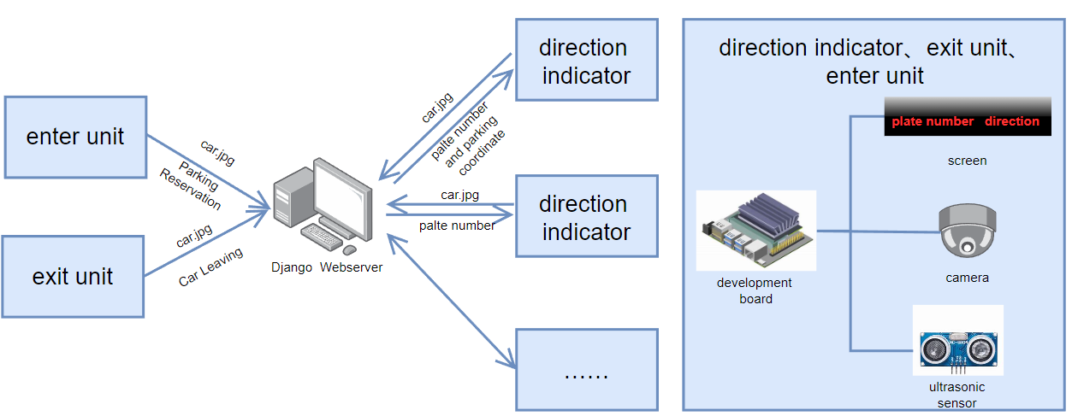

图2.1 系统架构图

## 2.2基于深度学习的目标检测

2.2.1基于YOLOv5的目标检测算法

在车牌检测中，复杂背景干扰、遮挡和混合等困难增加了检测问题。基于YOLOv5的车牌检测具有显著优势，通过先进的目标检测和特征提取技术，高精度定位车牌。它快速推理，适用于实时应用，提供高效解决方案。然而，训练出的模型需要压缩和加速以满足实时性需求。使用OnnxRuntime进行加速，将训练模型转化为高效推理模型，提高性能和响应速度。

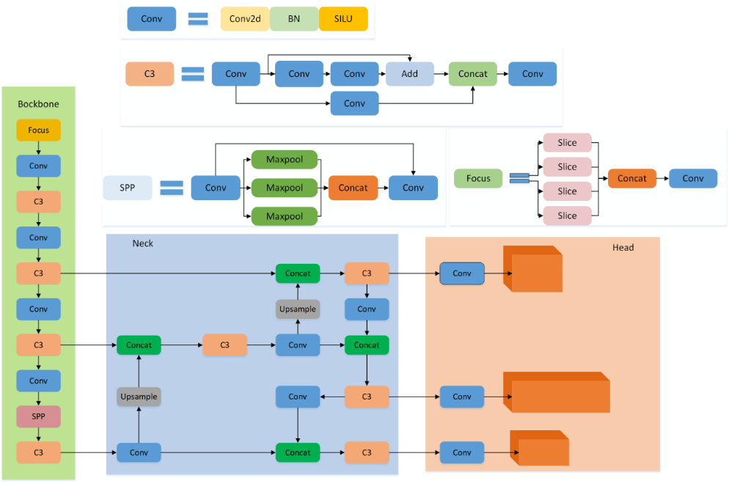使用 Netron 可视化工具描述的车牌识别算法的YOLOv5 网络结构图如图2.2所示：

图2.2 网络结构可视化

2.2.2基于CRNN的车牌识别算法

光照变化敏感，且不鲁棒。因此，采用基于CRNN算法的车牌识别。 CRNN（Convolutional Recurrent Neural Network）是融合了CNN和RNN的混合模型，主要用于文本和语音识别。它通过CNN提取图像特征，再通过RNN进行上下文建模和序列识别。CRNN在文本识别中表现出色，适应不同文本样式和长度，拥有优秀的特征提取和上下文建模能力。CRNN网络结构图2.3如下所示：

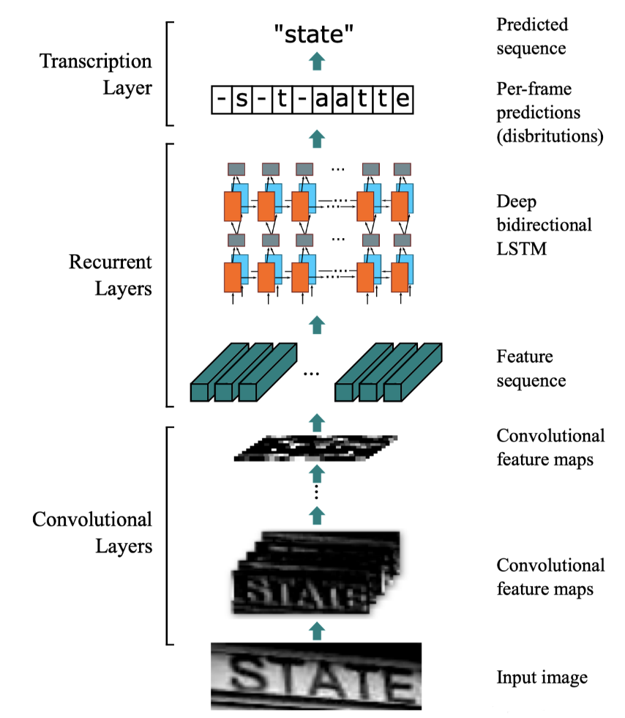

图2.3 CRNN网络结构图

CRNN算法相比于其他算法在文字识别结合了CNN和RNN，可以处理不同大小和字体的文本，对长文本的处理能力很强且具有较高的准确性和鲁棒性。

2.2.3模型训练

本项目使用迁移学习，首先在预训练的YOLOv5模型上用CCPD和CRPD数据集进一步训练，以提升车牌检测泛化能力。CRNN方面，利用GitHub上的预训练模型，结合YOLOv5截取的数据集进行训练。

训练分两阶段：首先在YOLOv5训练车牌检测模型，冻结卷积层，仅训练全连接层40轮，然后解冻卷积层，再训练40轮。随后为了更精准地提取车牌位置特征，解冻全部卷积层，进行进一步训练。训练过程中的loss变化曲线如图所示：

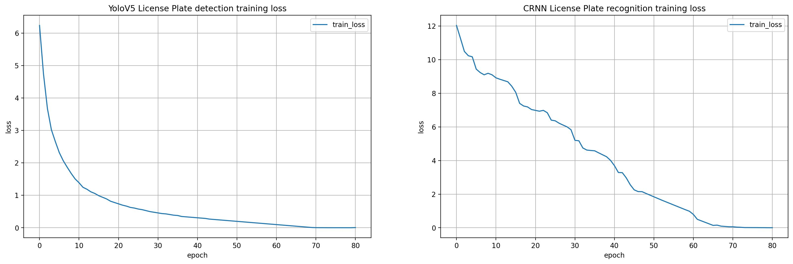

图2.4 loss变化

## 2.3硬件系统

2.3.1 硬件平台介绍

项目采用嵌入式开发板硬件平台，包括Jetson Nano和树莓派3B+。Jetson Nano基于GPU处理器，装载Ubuntu18.04LTS系统，支持多种AI框架和算法，具备视频输入接口和USB摄像头输入，能够捕获和实时显示视频数据。树莓派是卡片式计算机，自带蓝牙、WIFI，拥有USB接口、HDMI输出、GPIO引脚，支持OpenGL ES、硬解码等。这两种开发板结构简单，体积小，功耗低，适合嵌入应用。

2.3.2 硬件及传感器介绍

项目中使用了HC-SR04超声波传感器、0.96寸OLED显示屏、IMX-219摄像头模块和USB摄像头构建方向指示器。

HC-SR04超声波传感器用于避障、测距、停车检测等领域。它包含超声波发射和接收元件，通过测量发射和接收时间间隔，计算出距离。工作原理是通过发送触发信号触发超声波发射，接收到返回的超声波信号后计算距离。传感器工作流程简述如图所示。

图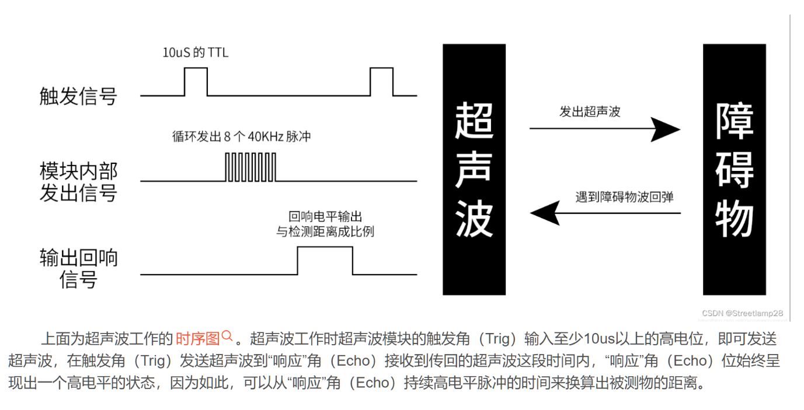2.5 超声波测距原理图

OLED屏幕是有机发光二极管（Organic Light Emiting Diode）技术，因其自发光、高对比度、薄、广视角、快速响应等特点，被认为是未来平面显示的新兴技术。本项目使用的是0.96寸OLED显示屏，分辨率为128*64，通过IIC接口控制，采用SSD1306驱动。该芯片适用于OLED/PLED点阵图形显示系统，由128 segments和64 Commons组成，支持共阴极OLED面板。摄像头部分使用Logitech C920 USB高清摄像头，静态分辨率为1280×960，支持最大30FPS帧率和自动对焦。

2.3.3 硬件系统架构

硬件连接如图2.6、2.7所示。超声波传感器trigger引脚连接jetson开发板13引脚，设为输出模式；echo引脚连接18引脚，设为输入模式(树莓派18脚连ECHO，7脚连TRIGGER)，传感器检测到高电平脉冲的时间换算成距离，设定判断阈值为5cm，当汽车驶过，超声波传感器检测到有车遮挡，距离小于5cm时，返回一个True值，摄像头开始抓拍。传感器检测到距离大于阈值（此处为 30）即表明汽车驶离，摄像头停止抓拍。

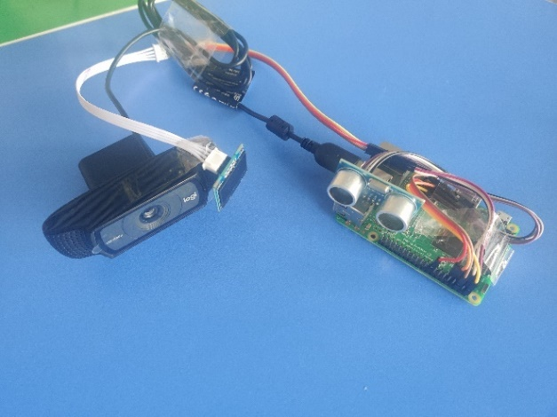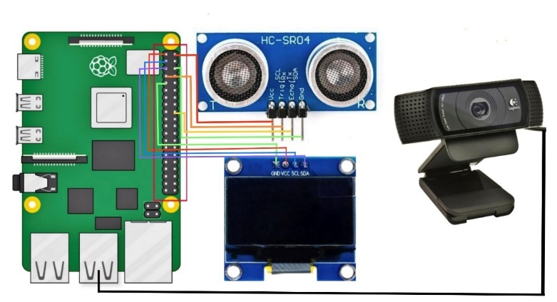图2.6 硬件连接图

图2.7 硬件实拍图

屏幕连接 jetson nano的3，5引脚，使用I2C1接口（树莓派3B+同样使用I2C1，连接3,5引脚），使用Adafruit_SSD1306库，设置字体为宋体，当车辆行驶过方向指示器，超声波传感器检测到车辆，开启摄像头进行抓拍，传输照片给服务器进行识别，服务器返回车牌号与车位指示方向，在OLED 屏幕上进行显示，第一行显示车牌信息，第二行显示“请根据指示寻找车位”，第三行显示车位指示箭头方向。显示效果图如图2.8所示。

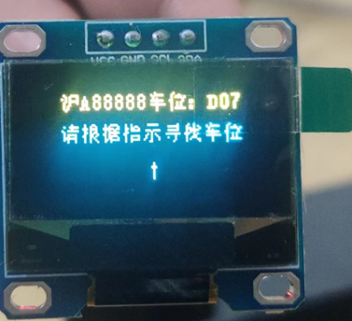图2.8 0.96寸OLED显示效果图

## 2.4 软件系统

2.4.1后端系统

后端部署采用Django去进行程序开发，对于每个与开发板的通信都会利用socket去进行通信，在后端创建线程池去开启每个socket服务。当Django启动的时候，主线程会对所有服务进行开启，在后端会一直监听socket是否发送消息。如果在入口检测到车子进入会对汽车进行抓拍，发送到服务器端，服务器会分配最近的空位，然后写入数据库。如果在路口检测到车子那么也会进行抓拍发送到服务器，服务器会对车牌识别去查预分配的停车位然后对这辆车子进行导航。

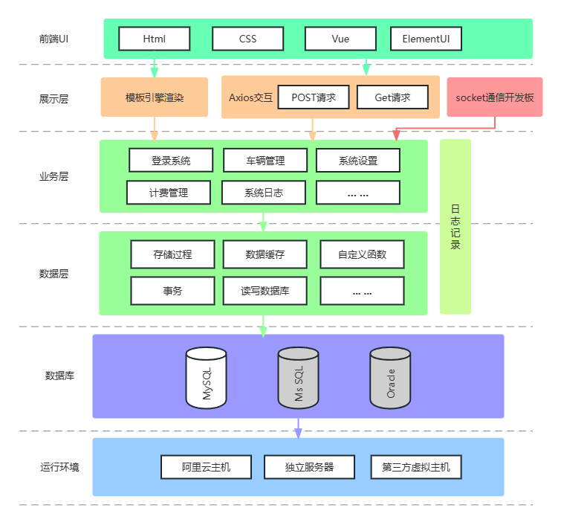如果在出口检测到汽车，对车子进行抓拍发送到服务器端，服务器会根据汽车离开的时间计算停车费用。智能物联停车场导航系统的Django后端架构图如下图2.9所示：

图2.9 后端架构图



2.4.2前端系统

为了与停车场管理员进行交互，我们采用了前端页面展示，以直观方式展示车辆的停车时间、预分配车位和收费情况。前端界面采用了Vue.js和ElementUI框架进行开发。在车辆进入停车场时，系统会预分配车位，而车辆离开时，系统会自动计算停车费用。以下是页面效果图。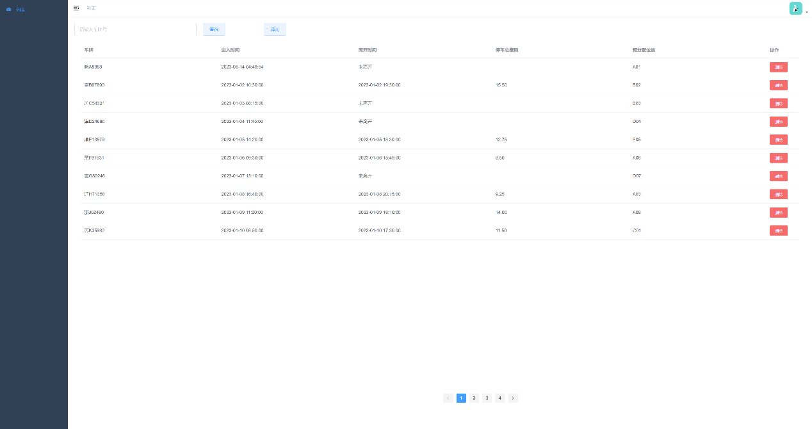

图2.10 页面效果图

用户界面使停车场管理员可以方便地查看车辆的停车时间、费用信息和分配的车位状态。这种直观展示方式有助于管理员更有效地管理停车场并提供快速准确的服务。Vue.js和ElementUI的前端技术确保了高效性和良好的用户体验。

第三章 系统设计与实现

## 3.1 系统整体设计概述

系统由一个服务器和若干方向指示器组成，方向指示器分布在每个路口，如图3.1所示。在功能上可以分为车位管理系统和车辆导航系统。车位导航系统主要负责车位的分配和回收，车辆导航系统主要负责对车辆进行无感式导航到最近车位。

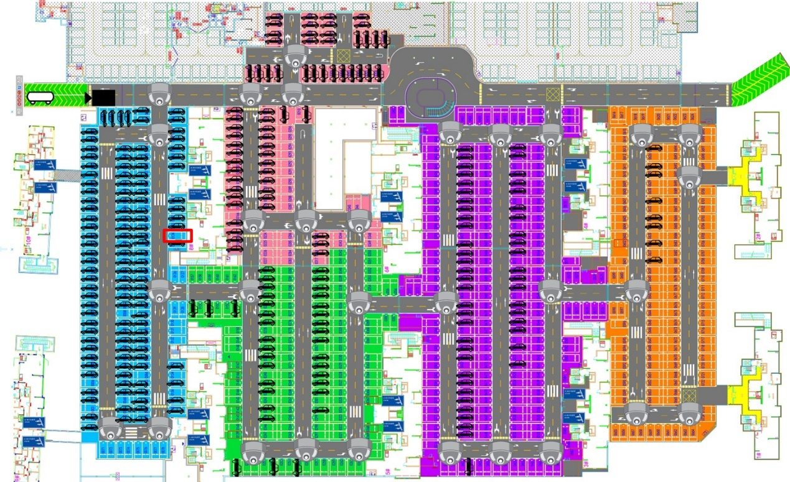当在入口处检测到有车辆时，假设会首先确认是否还有空车位，如果有则识别其车牌号（假设是皖A123456）并为其分配最近车位，如下图3.1红框所示，并且记录车牌-车位数据到数据库。

图3.1 停车场中间时刻状态图

之后当车行驶路口时，如图3.2所示，传感器会感应到前方有车，然后开启摄像头连续抓拍图片，并把图片传到服务器，服务器会识别图片中的车牌号，并根据车牌号查找该车需要去的车位，然后把车牌号和车位数据打包发给方向指示器。方向指示器根据算法（具体导航时如何实现的在后续3.3节会说明）可以计算出该车应该往哪个方向走可以到达预定的车位，然后在显示屏上显示信息，比如：皖A123456 ↓，后续每个方向指示器都会做同样的事，最终将车导航到车位。如果车辆行驶过快错过某个方向指示器也无关紧要，依然可以保证它从当前位置可以以最短路径到达预定车位，具体请看3.3节。

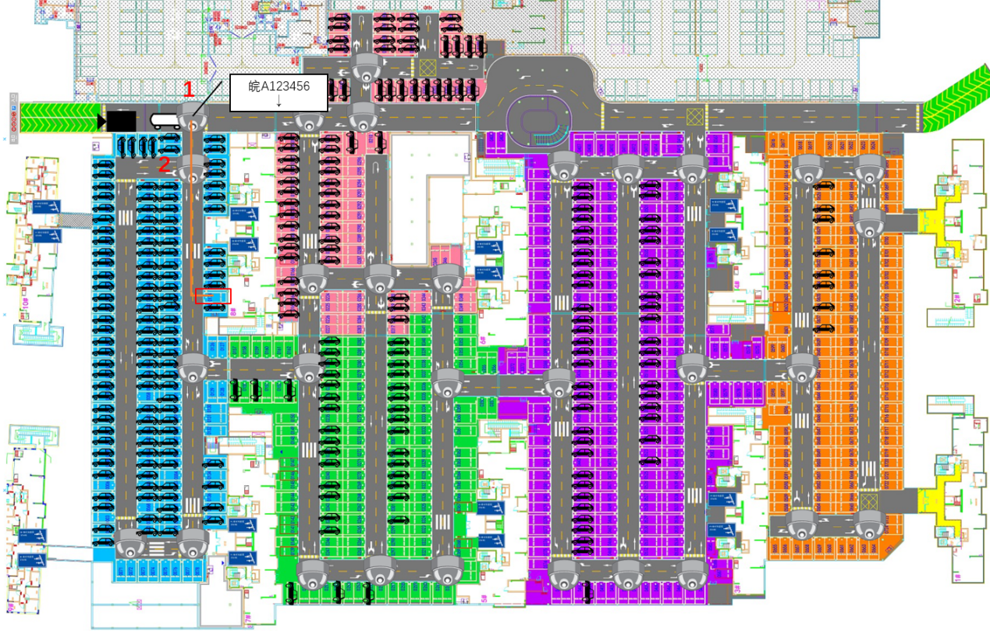图3.2 路口导航说明

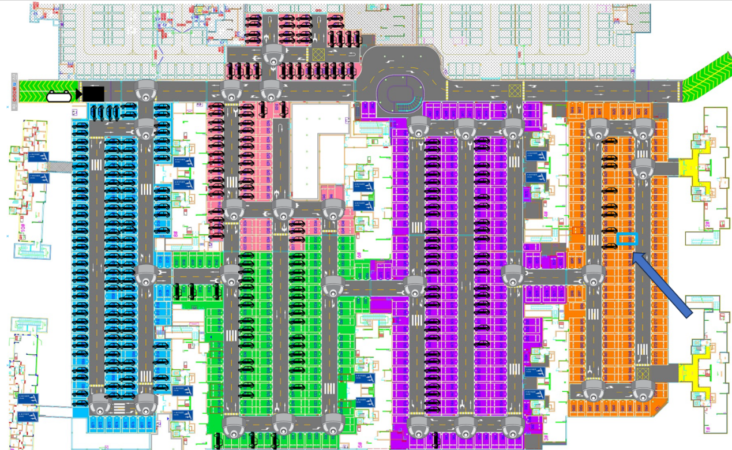 上面的例子比较简单，请看如下示例，假设当前停车中里入口最近的车位是图3.3蓝框所示位置，请看导航系统是如何完成导航的。

图3.3 单车复杂情况过程1

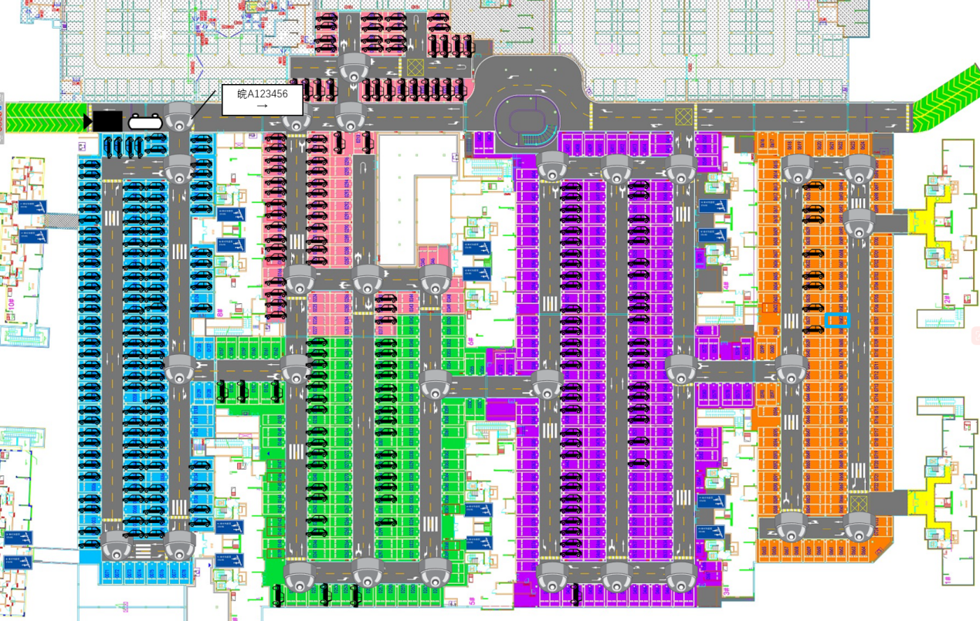

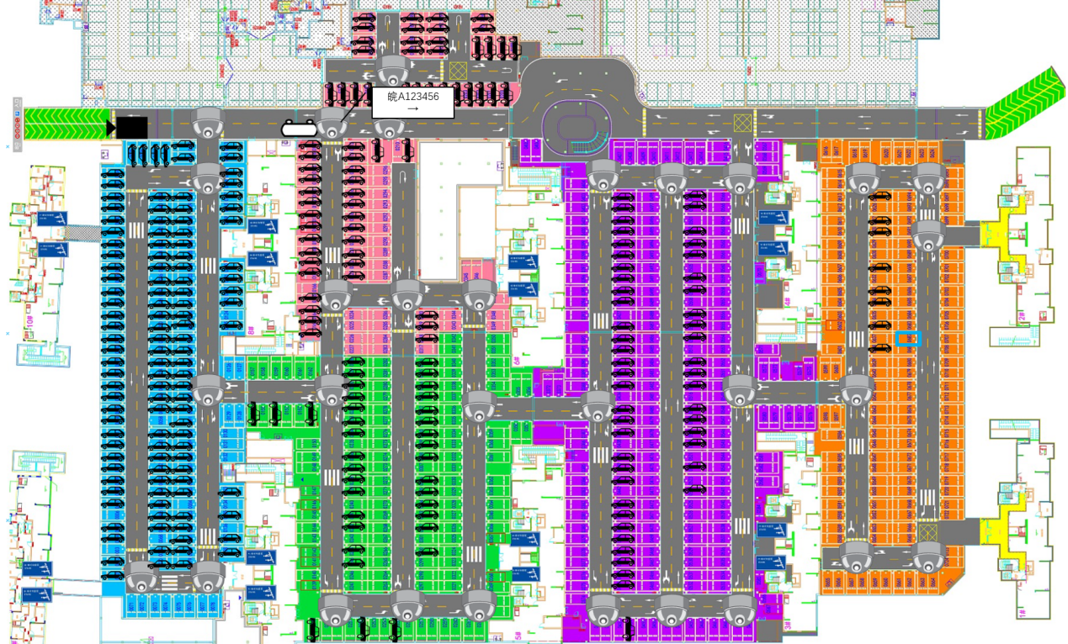图3.4 单车复杂情况过程2

图3.5 单车复杂情况过程3

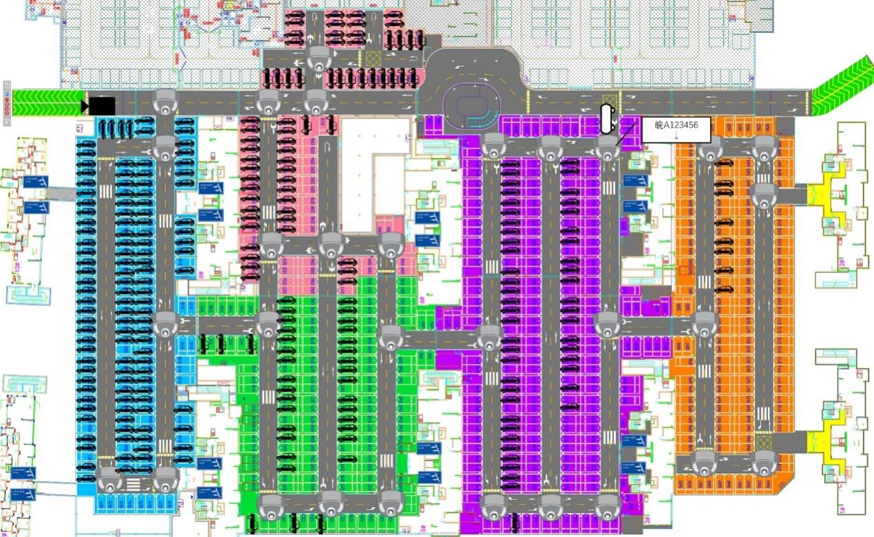

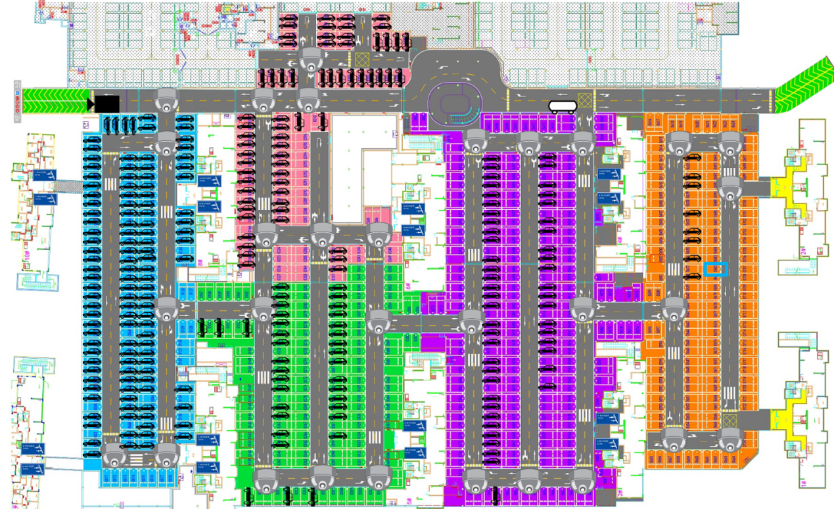图3.6 单车复杂情况过程4

图3.7 单车复杂情况过程5

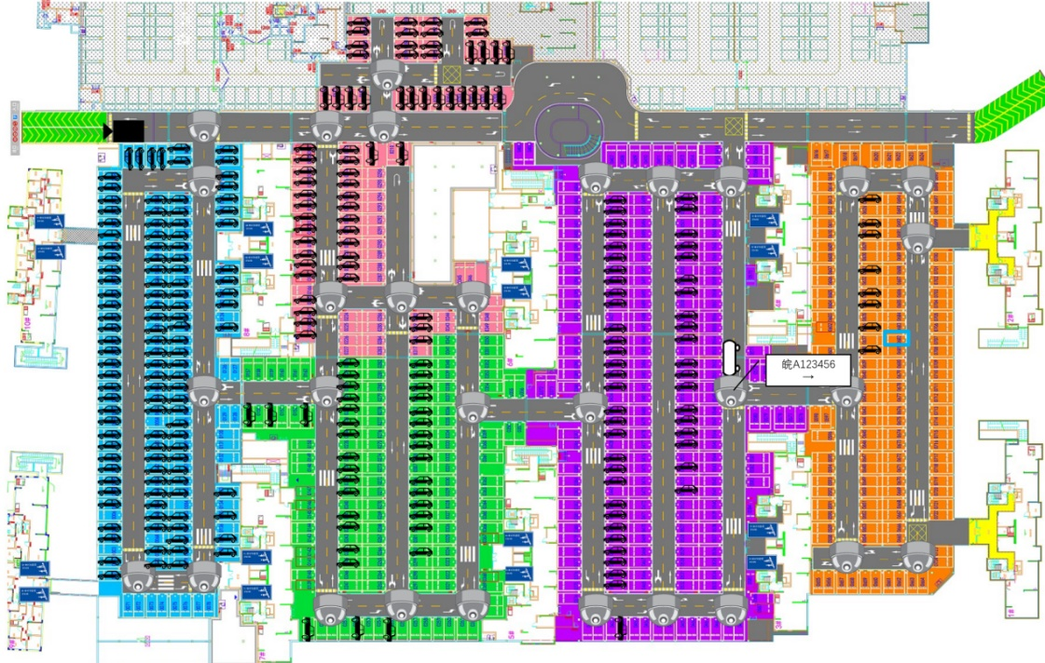图3.8 单车复杂情况6

后续过程就不再展示了，只要车辆跟着方向指示器的箭头走，就一定可以保证它可以到达车位。

特殊情况：如图3.9，车辆本来按照当前路口方向指示器所显示地箭头直

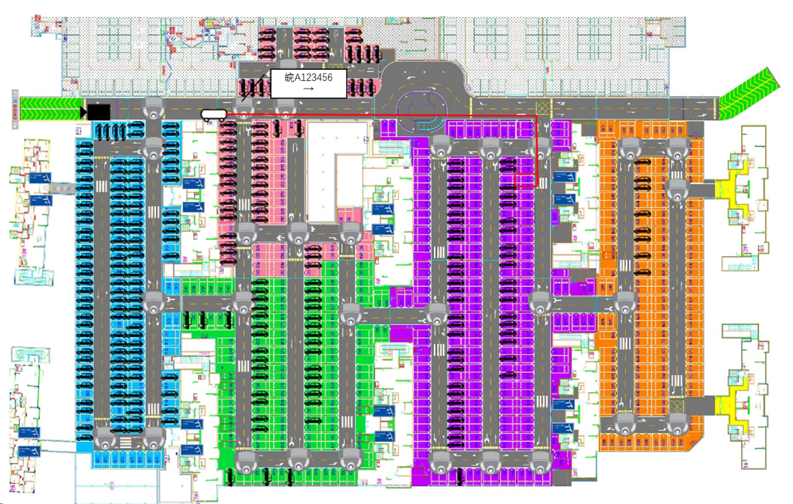行并按红色路线可到达红框所示位置。

图3.9 特殊情况说明1

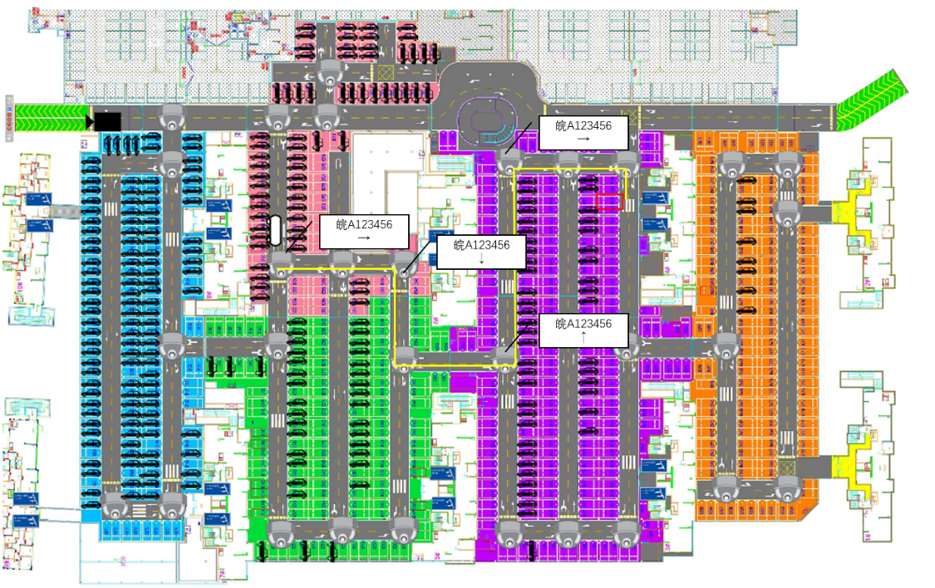当用户忽略某个方向指示器地箭头或者该路口地方向指示器故障没有正常工作。如图3.10，用户选择右拐，当到达下个路口时，方向指示器将会为他重新规划路线。

图3.10 特殊情况说明2

## 3.2 车位分配实现

车辆驶入停车场入口时会触发感应器，然后摄像头开始连续抓拍图片，并把图片上传服务器，识别识别其车牌号后为其分配最近的车位，并把车牌-车位数据写入数据库。

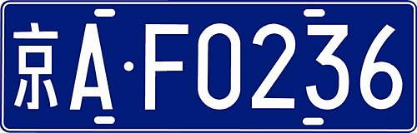由于是车辆是运动状态，拍摄的图片不免出现模糊等情况。为了最大限度的保证车牌号的正确性，我们使用以下两个方法。

图3.11 车牌示例

（1）正则表达式匹配车牌。根据《中华人名共和国机动车号牌》规则，92式机动车号牌（现行）由一个代表一级行政区的简体汉字配以一个拉丁字母和一组5位数字或拉丁字母组成，通常简体汉字之后的拉丁字母就是决定了该市对该省份的重要性，例如“A”是用于省会（自治区首府）或直辖市的市中心区所注册的车辆，省会以外的城市就会按照其在1994年的经济发展水平和影响力而从“B”开始排列。

（2）计算前后车牌相似度。由于车牌拍摄是连续过程，即会对一辆车连续拍摄多张图片，但是系统只会对一个车牌号分配一个车位，在次识别出同一辆车不做任何事情。假设车牌通过正则表达式匹配规则，那是不是就可以直接为其分配车位呢？考虑车牌号“皖AC0001”，首次识别时，系统为其分配车位，在运动过程中或者遮挡，系统可能误识别成“皖AO0001”，但是其实是同一张车牌，如果再次分配，系统中将浪费一个车位。为了解决这个问题，可以计算字符串的相似度。字符串相似度计算可以由很多方法，我们采用了编辑距离方法。

编辑距离是指将一个字符串转为另一个字符串需要用到的最少操作数。操作包括：插入一个字符、删除一个字符、替换一个字符。例： word1 = "horse", word2 = "ros"。编辑距离是3，即用3次操作就可以将word1转为word2。说明：第一步、 horse -> rorse (将 'h' 替换为 'r')。第二步、 rorse -> rose (删除 'r')。第三步、 rose -> ros (删除 'e')。

当前后两个车牌的编辑距离过小时，说明车牌号高度相似，系统不在为其分配车位。项目中我们设置的阈值为2，即如果前后车牌编辑距离小于2，判定为同一张车牌。

## 3.3 数据存储实现

目前常见的数据库分类可以分为关系型数据库如Oracle、MySQL、SQL Server等等，以及非关系型数据库，又称NoSQL，使用键值对、文档、列式、图形等方式存储非结构化或半结构化数据，如Redis、MongoDB、HBase等。关系型数据库数据库的访问速度相比非关系型数据库会慢很多，原因在于关系型数据库需要把数据存到磁盘中，磁盘需要IO读写，而非关系型数据库比如Redis是直接将数据存到内存中查找速度很快，并且关系型数据库通常要求强一致性，保证事务的 ACID 特性，而非关系型数据库通常可以牺牲一致性来提高可用性和性能，采用最终一致性或 BASE 模型。

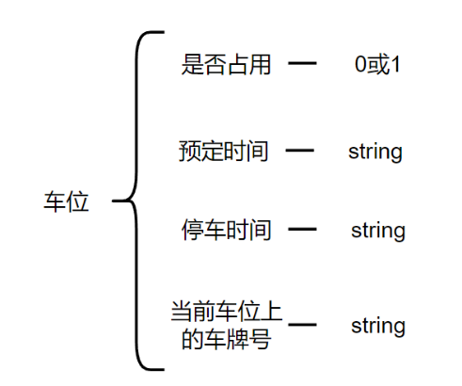 考虑到数据规模、数据访问效率和响应速度，最终选择Redis作为数据存储。在系统初始化时会将车位信息存储到redis中，单条数据如图3.12所示：

图3.12 单条数据展示

除了车位信息，还会记录车牌号与车位的键值对数据，当车辆驶入停车场预定车位时记录，当车辆驶离停车场时删除。

## 3.3 停车场车位无感导航实现

目前大多数大型停车场都建在地下，受限于停车场规模和室内导航精度，只能靠视觉寻找路径。这里我们提出一种基于A*算法的车位路径导航算法[10]。

首先要想计算最短路径先要将停车场抽象成矩阵图。以图3.13所示停车场

平面为例。与之相对应的矩阵如图3.14所示。

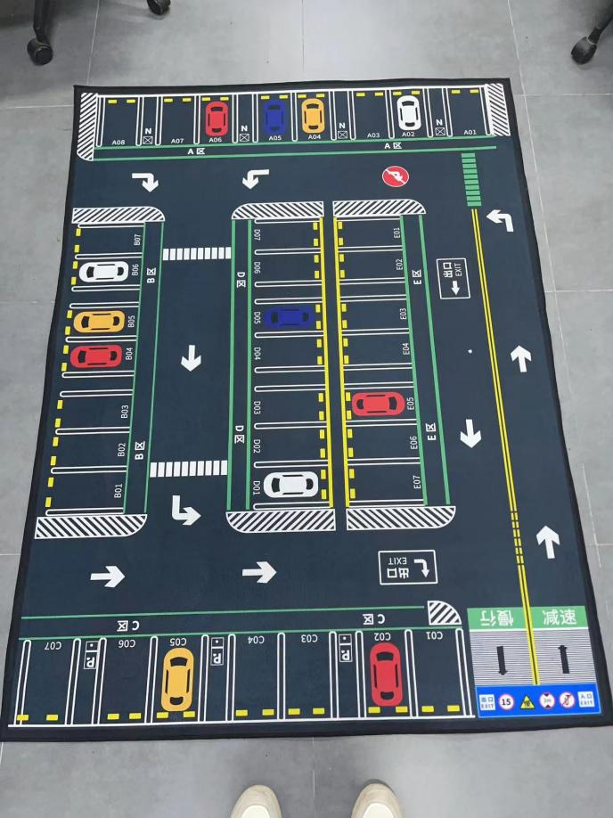图3.13 停车场示例图

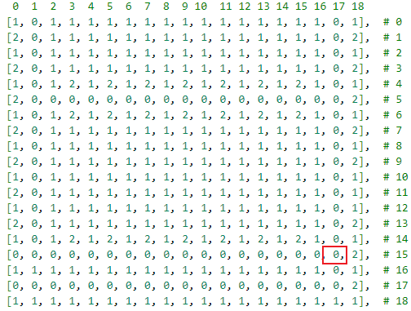图3.14 对应矩阵图

其中0表示路径，1表示墙壁或者不可达，2表示车位。即每个车位都有独一无二的坐标，然后可以根据以某点为起点求到达某个车位的最短路径。方向指示器位于每个路口，自然也可以有其对应坐标，比如图3.11中红框所示位置。系统初始化时会将停车场对应的矩阵图发送给每个方向指示器，然后每个方向指示器根据矩阵图和自身的坐标计算到每个车位的最短路径，然后就可以得出从当前位置应该往哪个方向走可以最快到达预定车位。然后会到达下一个路口，这个路口的方向指示器也会做同样的事情，最终将车辆导航到车位。

例：假设矩阵如下表3.1所示，第一行和第一列为坐标序号，初始点在坐标（5，0）位置，需要前往（5，5）位置，假设车辆按照（5，1）、（5，2）、（4，2）行驶，在（3，2）点可以有两个方向可以走，向左或者向右。（3，2）点的方向指示器就会以当前的坐标为起点以该车辆需要前往的坐标为终点计算最短路径，计算可得最短路径为：（3，2）、（3，3）、（3，4）、（4，4）、（5，4）、（5，5），取路径上的第二个坐标（3，3）与自身坐标向减得（0，1），表示“—>”方向。在实际场景中要想对车辆实现导航作用，还需要结合摄像头的朝向来显示箭头。

表3.1 示例矩阵

|  |  |  |  |  |  |  |
| --- | --- | --- | --- | --- | --- | --- |
| Y  X | 0 | 1 | 2 | 3 | 4 | 5 |
| 0 | 0 | 0 | 0 | 0 | 0 | 0 |
| 1 | 0 | 0 | 0 | 0 | 0 | 1 |
| 2 | 0 | 1 | 1 | 0 | 1 | 0 |
| 3 | 0 | 0 | 0 | 0 | 0 | 0 |
| 4 | 0 | 1 | 0 | 1 | 0 | 0 |
| 5 | **0** | 0 | 0 | 1 | 0 | 2 |

所以这也就解决了不论当前车辆行驶到了停车场哪个位置，只要它再次跟着方向指示器的指引方向行驶，它就会以从当前位置开始最短的路径到达预定车位，因为每个方向指示器都是计算的最短路径，所以它就会以最短路径（此最短路径相较于一开始就跟着方向指示器走不是最短路径，只是当前位置的最短路径）到达预定车位。

## 3.4 各终端通信实现

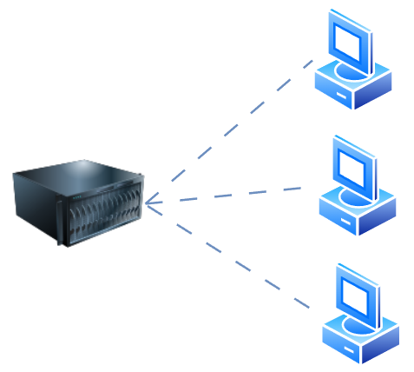本系统架构为经典的C/S架构，即一台服务器需要为多个客户端服务。当方向指示器的传感器感应到车辆时开始连续抓拍并把照片发送给到服务器，服务器识别图片中的车牌号，并根据车牌号查找该车预定的车位，然后把信息打包发送给方向指示器，注意服务器需要具备同时为多个方向指示器服务的能力。

图3.15C/S架构图

当客户端数量较少时可以为每个连接的客户端创建单独的线程为其服务，且这些线程会一直存在，不论客户端有没有发来消息。这样的好处是能够对客户端的响应及时，但是当客户端段数量很多时，系统就要创建大量的线程，而创建一个线程，操作系统需要为其分配一个栈空间，如果线程数量越多，所需的栈空间就要越大，那么虚拟内存就会占用的越多。系统创建的线程：1、PID号数值限制。系统会为每个线程分配一个独一无二的PID号，而PID号是有上限的，linux中最大的线程号存放在/proc/sys/kernel/pid_max中。2、内存限制。具体来说，在 32 位 Linux 系统里，一个进程的虚拟空间是 4G，内核分走了1G， 留给用户用的只有 3G 。如果创建一个线程需要占用 10M 虚拟内存，那么一个进程最多只能创建 300 个左右的线程。

在处理大量客户端的情况中，多路IO复用是很常见的一种手段，它可以让一个线程或者进程同时监听多个文件描述符（通常是socket），从而提高系统的并发性能和资源利用效率。多路复用常用的实现方式有三种：select、poll、epoll。其中性能和扩展性最好的是epoll，它是linux特有的一种多路IO复用机制，它使用了一个内核维护的事件表来存储文件描述符和事件，只需要在注册或取消文件描述符时进行拷贝，而且返回的是就绪的文件描述符列表，不需要遍历。在系统开始时每个方向指示器将于服务器建立TCP连接，服务器将这些socket加入到epoll对象中进行监听，当有客户端发送来消息时，服务器会创建工作线程处理信息，工作线程的生命周期只到处理完信息，这与创建单独线程去监听socket不同。

第四章 后期工作

## 4.1 停车场导航改进

后续可以通过增加车位传感器来实现实时识别车位的占用状态，以便动态调整路径规划，解决用户不按预先分配车位停车导致的问题。车位传感器可以安装在每个停车位上，通过检测车辆的存在与否来判断车位的占用状态。

一旦车位传感器检测到车辆占用了一个预先分配给其他用户的车位，系统可以立即进行反应。通过实时更新车位占用状态，路径规划算法可以在用户到达停车场后重新计算最佳的可用车位，并为用户提供新的导航指引，以避免出现停车位被占用的问题。

为了解决车位被抢占等问题，还可以设计增加智能地锁系统。该系统可以采用舵机模块控制车位的锁定和解锁。当车位上的车辆靠近时，智能地锁可以自动解锁，允许用户停车。一旦车辆离开车位，智能地锁可以自动锁定，确保车位不会被其他车辆占用。

通过结合车位传感器和智能地锁系统，可以实现一个智能的停车场管理系统。该系统能够实时监测和管理车位的占用状态，并通过动态调整路径规划和智能地锁控制，解决用户不按预先分配车位停车和车位被抢占的问题。这样可以提高停车场的利用率，减少用户的停车困扰，并提供更好的停车体验

## 4.2 反向寻车

当面对停车场空间巨大、视觉特征重复以及反向寻车难的问题时，我们可以考虑引入更智能、高效的反向寻车系统，以提供更好的用户体验和解决痛点。一种可能的解决方案是利用先进的无线定位技术，如全球定位系统（GPS）、蓝牙、无线传感器网络等，结合智能手机应用程序来实现反向寻车功能。这些智能反向寻车系统可以通过智能手机应用程序提供方便的界面，让用户轻松输入查询信息，并获得准确的车辆位置和导航指引。相较于传统的基础设施投资大、维护困难和用户操作繁琐的方法，这些技术方案更加智能化、高效，并且能够显著改善用户的反向寻车体验。

除此之外，随着技术的不断发展和创新，还可能会出现更多创新的解决方案，如车辆图像识别、车辆传感器技术等，以进一步提高反向寻车系统的准确性和便捷性。

第五章 总结

本项目旨在解决停车场拥堵问题，通过设计和实现智能物联停车场导航系统，提供车主更便捷、高效的停车体验。该系统充分利用计算机视觉、传感器技术和优化算法，实现车牌识别和车位导航功能。

在项目中，我们采用了C/S架构，结合YOLOv5和CRNN等技术实现了车牌识别功能。通过两阶段的迁移学习策略训练模型，并使用OnnxRuntime进行加速，实现了高精度和实时性要求的车牌识别。此外，我们使用A*算法搜索最近的空闲车位，并通过方向指示器、摄像头和显示屏等设备进行导航。

在系统实现中，我们使用Redis作为存储系统来管理车位信息，并记录停车时间。当车辆驶入停车场时，根据车牌预定车位，并在车辆离开时及时将车位标记为空闲状态，从而提高停车位利用率。同时，我们通过实时监测停车场状况，有效缓解停车场拥堵问题。

在项目的过程中，我们注重用户界面和交互设计，确保系统的易用性和用户体验。同时，我们也关注安全性和隐私保护，采取了加密和数据保护措施，保护车牌信息和用户隐私。

总体而言，本项目的智能物联停车场导航系统为停车场管理者和车主提供了许多优势。通过提高停车位利用率和缓解停车场拥堵问题，该系统为车主提供了更加便捷的停车体验。此外，系统还具备可扩展性和性能优化的特点，能够应对未来停车场规模的扩大和大规模数据处理的需求。

参考文献

[1]麻吉辉,王丽杰,赵原真,孙建波.智能停车场反向寻车系统设计[J/OL].哈尔滨理工大学学报:1-11[2023-06-19].

[2]刘军. 基于ZigBee的智能停车场管理系统的设计与实现[D].哈尔滨工程大学,2012.

[3] Suhr, J.K., Jung, H.G., Bae, K. et al. Automatic free parking space detection by using motion stereo-based 3D reconstruction. Machine Vision and Applications 21, 163–176 (2010).

[4]A. Grazioli, M. Picone, F. Zanichelli and M. Amoretti, "Collaborative Mobile Application and Advanced Services for Smart Parking," 2013 IEEE 14th International Conference on Mobile Data Management, Milan, Italy, 2013, pp. 39-44, doi: 10.1109/MDM.2013.63.

[5]杨智璇,刘辉.基于轻量化定位的地下停车场导航路径优化研究[J].价值工程,2022,41(26):121-123.

[6]李世伟.基于YOLOv5算法的目标检测与车牌识别系统[J].电子技术与软件工程,2022(01):138-141.

[7]华春梦,臧艳辉,马伙财.一种基于CRNN的车牌识别算法研究与应用[J].现代信息科技,2021,5(20):78-81+86.DOI:10.19850/j.cnki.2096-4706.2021.20.020.

[8]杨强强,宋子诚,姜凌昊等.基于Jetson nano的跟随购物小车系统的设计与实现[J].电脑知识与技术,2023,19(04):7-9.DOI:10.14004/j.cnki.ckt.2023.0194.

[9]胡峰涛,傅自钢,李建民等.基于树莓派的人物追踪系统及其小车实现[J].电脑知识与技术,2017,13(23):170-172.DOI:10.14004/j.cnki.ckt.2017.2438.

[10]杨城,杨进.基于A*算法的进路搜索应用研究[J].铁道通信信号,2023,59(05):20-25.DOI:10.13879/j.issn.1000-7458.2023-05.23014.

[11]崔亚明. 打造智慧交管 化解“一难两乱”[N]. 甘肃日报,2023-07-13(006).

[12]徐渡,李思颖,金佳凝等.基于深度学习的车牌识别系统设计[J].电脑知识与技术,2023,19(15):21-23.DOI:10.14004/j.cnki.ckt.2023.0775.

[13]牛志刚,张瑞全,高树静等.基于深度学习的端到端车牌检测与识别[J].电子设计工程,2023,31(10):147-151.DOI:10.14022/j.issn1674-6236.2023.10.030.

[14]杨金鑫,颜湘炎,王子宁.基于深度学习的复杂场景下车牌识别算法研究[J].智能计算机与应用,2023,13(03):33-38.

[15]杨智璇,刘辉.基于轻量化定位的地下停车场导航路径优化研究[J].价值工程,2022,41(26):121-123.

[16]梁允泉,董苗苗,齐振岭等.基于边缘设备和改进YOLOv5算法的车牌号码识别[J].现代计算机,2022,28(17):16-22.

[17]程庆. 基于深度学习的模糊车牌识别算法研究[D].吉林大学,2022.DOI:10.27162/d.cnki.gjlin.2022.006709.

[18]张琦,崔琳,王超.基于YOLOv5和LPRnet的车辆精细化识别研究[J].长江信息通信,2022,35(03):40-43.

[19]王兴.停车场室内定位导航设计[J].城乡建设,2022(01):16-18.

[20]李世伟.基于YOLOv5算法的目标检测与车牌识别系统[J].电子技术与软件工程,2022(01):138-141.

[21]郝达慧. 复杂场景下基于深度学习的车牌识别算法研究[D].安徽理工大学,2021.DOI:10.26918/d.cnki.ghngc.2021.000540.

[22]郝达慧,王池社,陈敏.基于深度学习的复杂场景下车牌定位与识别[J].现代计算机,2021,27(24):119-123.

[23]周云城,杨东晓,田欢.面向地下停车场的寻车导航研究[J].中国新技术新产品,2021(14):30-32.DOI:10.13612/j.cnki.cntp.2021.14.010.

[24]余江浩,王林,张乾等.基于微信小程序的地下停车场智能诱导系统设计[J].中国新技术新产品,2021(04):4-6.DOI:10.13612/j.cnki.cntp.2021.04.002.

[25]许亚. 基于视频识别和激光定位的车位检测系统[D].扬州大学,2020.DOI:10.27441/d.cnki.gyzdu.2020.002485.

[26]王守华, 智慧停车场导航系统及方法. 广西壮族自治区,桂林电子科技大学,2020-07-28。